Quelques grands personnages de l’histoire
1.Jules César (+/- 50 av. J.-C.)
César provient d’une famille illustre de la société romaine. Il entreprend assez rapidement une carrière politique et réalise une campagne facile en Espagne.
Il forme alors un triumvirat (une association) avec Pompée
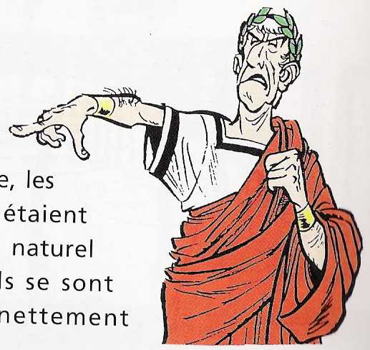
et Crassus (deux personnes importantes à l’époque) dans le but
de conquérir l’Europe, l’Afrique et l’Asie. César entreprend ainsi
la conquête de la Gaule, qui lui donne la gloire militaire et une
armée fidèle. Crassus trouve la mort lors d’un combat, et Pompée
tente de rouler César, ce qui pousse celui-ci à franchir le Rubicon
(fleuve qui marque la limite entre le territoire de César et celui de
Pompée) pour entamer une guerre civile qui verra la victoire de
César. Il est alors nommé dictateur à vie.
Il est assassiné le 15 mars 44 par ceux qu’il croyait être ses amis.
2. Clovis (+/- 500 )
Clovis n’a que seize ans lorsqu’il devient roi en 481. Il se lance à la conquête de la
Gaule qui est alors divisée en plusieurs royaumes. Il remporte sa première victoire
contre les Gallo-Romains à Soissons
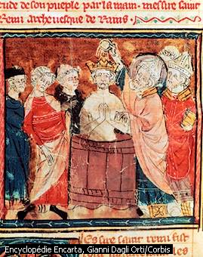
(cfr. “le vase de Soissons) où il fixe sa capitale.
En 493, il se marie avec Clothilde qui, au contraire de Clovis,
est de religion catholique.
En 496, alors que son royaume est menacé, il fait le vœu de
se faire catholique s’il parvient à remporter ce nouveau
combat (contre les Alamans).
Vainqueur, il se fait baptiser à Reims par Saint Remi.
Dès lors, il gagne la fidélité de nombreux personnages
importants qui l’aident à remporter de nouvelles conquêtes.
Clovis ayant alors éliminé tous ses rivaux, il devient l’unique
roi des Francs.
A sa mort, son royaume est partagé entre ses quatre fils.
Rem : A cette époque les Germains (futurs Allemands) sont de plus en plus nombreux dans les contrées du Rhin (fleuve). La langue latine cesse lentement d’y être parlée. Une nouvelle langue prend sa place. Elle deviendra plus tard la langue néerlandaise.
Plus au sud, le latin (origine de la langue française) persiste, d’où l’origine de la
frontière linguistique qui découpe toujours notre pays actuellement.

3. Charlemagne (+/- 800)
Au temps du roi Charlemagne, le royaume des Francs s’agrandit encore (par exemple, il devient maître de la Lombardie, région de l’Italie actuelle).
Il divise son royaume en Comtés à la tête desquels
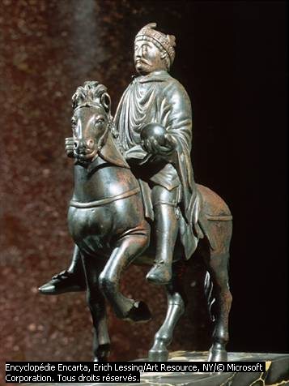
il place un comte qui fait exécuter ses ordres.
Afin de contrôler le travail des comtes, il envoie
des “émissaires” appelés missi dominici.
Au cours de la nuit de Noël 800, il est couronné
empereur d’Occident.
Charlemagne veille au développement du
Christianisme en faisant baptiser les peuples qu’il
a conquit. Il ordonne aussi que chaque cathédrale
et chaque monastère aient leur propre école, dans
le but de permettre aux gens d’apprendre à lire et
à écrire.
Charlemagne permet également le développement de l’agriculture en faisant construire de grandes fermes.
Enfin, Charlemagne installe sa capitale à Aix-la-Chapelle (Allemagne actuelle), non loin de Liège, où il y fait construire son palais.
4. Godefroi de Bouillon (+/- 1100)
Il est un des chefs de la première croisade. A cette époque, les Musulmans sont
maîtres de Jérusalem. Les Chrétiens ne sont pas d’accord et ils veulent expulser les
Musulmans de la ville sainte. Ils partent donc en croisade et vont faire la guerre aux
Musulmans. Vainqueur, Godefroi de Bouillon devient maître de Jérusalem avec le titre de défenseur du Saint-Sépulcre (le plus important sanctuaire de Jérusalem).
5. Christophe Colomb (+/- 1500)
Né à Gênes, Colomb est un navigateur italien. Il se fixa assez rapidement au
Portugal. Persuadé que la terre est ronde, il veut le démontrer en se rendant aux
Indes (est du Portugal) en navigant toujours vers l’ouest.
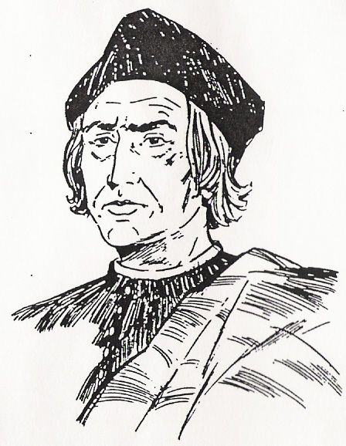
Mais pour réaliser son projet, il doit se procurer les navires
et l’équipage nécessaire. Il en fait la demande au roi du
Portugal qui refuse. Il s’adresse alors à la reine d’Espagne qui,
après plusieurs années accepte de l’aider.
Le 3 août 1492, il quitte le port avec cent hommes et
trois caravelles.
Après deux mois et demi de navigation, il découvre enfin une
terre (sans doute les Bahamas).
Plus tard, il entreprend un deuxième, un troisième et même
un quatrième voyage au cours desquels il découvre Cuba, la Guadeloupe, la Jamaïque, le Honduras,...
Jusqu’à sa mort, il est persuadé d’avoir abordé les Indes, mais en réalité,
il a découvert l’Amérique.

